DE LO PRESENCIAL A LO DIGITAL
TURNO: mañana
Materia: Educación artística
Curso: 1° Año
Profesor/res: GLORIA SANDOBAL_____ Email:___glorysan10@gmail.com________ Turno: MAÑANA Y VESPERTINO.
TRABAJO PRACTICO N° 9
Responder las tareas al correo del docente según el turno, curso y fecha de presentación.

Datos a completar por el alumno
APELLIDO Y NOMBRE:
CURSO: DIVISIÓN: TURNO:
E-MAIL:
TELÉFONO: (SEÑALAR: FIJO O MÓVIL)

GENEROS Y ESTILOS MUSICALES
Tema: Géneros y estilos musicales
Folklore musical argentino.
A primera vista.
- Observa las siguientes imágenes y describe que elementos o fenómenos folclóricos encuentras en las mismas. Revisa bien los elementos que nombraste después de leer el texto
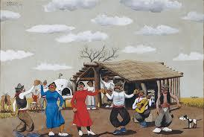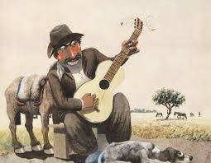
¿Qué entendemos por folklore?
Generalmente cuando pensamos en folklore nos remitimos a las tradiciones culturales con las que nos identificamos, es decir nos da IDENTIDAD.
Por ejemplo, comidas y bebidas, ritos, danzas, leyendas, vestimenta, música, etc. Pero la palabra folklore tiene su historia…
En el año 1846 el periodista John Thoms escribió por primera vez esta palabra folklore para referirse a las tradiciones, costumbres y artes populares.
Palabra conformada por los vocablos ingleses que significan:
Folk pueblo Loresabiduria
“el saber del pueblo”

Características del folklore:
- Es rural
- Es histórico.
- Anónimo
- De trasmisión oral y generacional
- Es vivo: sufre trasformaciones
- Tienden a desaparecer por la influencia de la sociedad globalizada actual.


¿Y esto que quiere decir?

Que los fenómenos folklóricos como las danzas, músicas, costumbres, etc, son creados en un tiempo anterior a nosotros, en lugares alejados de las ciudades, esos conocimientos fueron pasando de generación en generación en forma oral, por ejemplo, cuales son los ingredientes de una empanada o como suena el ritmo de chacarera.
Es anónimo, porque nadie sabe quién inventó esa costumbre o conocimiento que repetimos y sabemos hoy. Pero que como el folklore es “vivo” puede transformarse, si escuchamos una chacarera de “Los Huayras” no suena igual que una de hace cincuenta años atrás por la influencia de los instrumentos electrónicos.
Y decimos que tiende a desaparecer porque las influencias actuales de los medios de comunicación globalizados mundialmente imponen nuevas manifestaciones que pueden ser difundidas y adoptadas en cualquier parte del mundo, por ejemplo el K-Pop. Es posible que conozcas quien es BTS y no Gustavo “el cuchi” Leguizamón, poeta y compositor salteño de renombre mundial que tiene su escultura frente a la Plaza 9 de Julio.
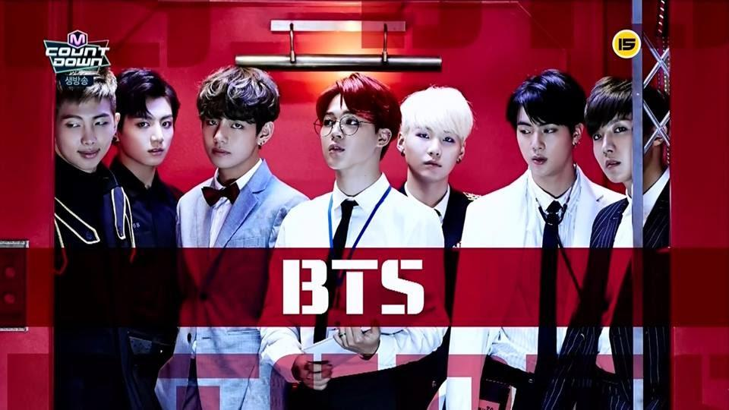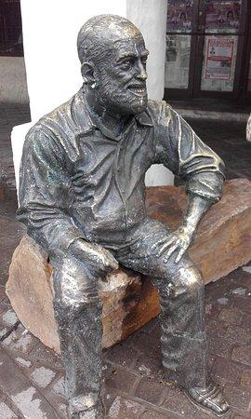
VS

LA COPLA
Es la expresión literaria y músical más antigua que aún pervive en el norte argentino, salta, Jujuy, Catamarca, Santiago del Estero y Tucumán, continúa manteniendo viva esta expresión folklórica, sobre todo en las zonas rurales.
Es una breve estrofa de cuatro versos con rima que se canta y acompaña con caja. Su letra generalmente habla de situaciones, comidas, paisajes, animales o creencias del hombre de campo. Aun hoy en fiestas populares como el carnaval la gente “coplea.
El contrapunto de coplas es como “una batalla de gallos” o freestile de rap de otros tiempos, los copleros improvisan o traen a su memoria coplas populares para establecer un dialogo.
Hay distintos tipos de coplas
- Humorísticas
- Reflexivas
- De carnaval
- De galanteo
- De comidas
- De amor al pago
- Picarescas

- ACTIVIDADES:
- Te invito a escuchar dos coplas de Mariana Carrizo (coplera salteña) y comenta brevemente.
https://youtu.be/VYV5UyBYnR0
- Busca y escribe ejemplos de los distintos tipos de coplas del folklore argentino (al menos cuatro) y di a que tipo pertenece.
Ej:
Mis vecinos me critican
porque me paso de vicio,
no saben que es el descanso
el mejor de los oficios. (HUMORISTICA)

- Mira el siguiente video para ayudarte y luego anímate a crear tus propias coplas, si puedes grábalas en un audio utilizando tu voz expresivamente. (hablada o cantada)

https://youtu.be/de9PrJ71iJk

